Формирование профессионального мастерства студентов в процессе внедрения дуальной формы обучения
Сухоносов Федор Андреевич , студент 3-го курса группы 11-АС-01 Усть-Каменогорского колледжа строительства.
После окончания 9 класса школы № 9, перед Федором стоял вопрос, куда поступить? Хорошая реклама о получении двух категорий «В» «С» водительского удостоверения после окончания колледжа, последующем трудоустройстве, длительной практике, востребованности на рынке труда профессии слесаря по ремонту автомобилей привела его в Усть-Каменогорский колледж строительства. Любимые спец дисциплины - «Устройство автомобиля», «Материаловедение». Отличник учёбы.
Принимает активное участие в научной, общественной жизни колледжа. Его научный проект по теме: «Применение и использование стационарного оборудования для технического обслуживания автомобиля в ИП «Бублик» в секции «Специальные дисциплины» в Научном обществе студентов «Эврика» был признан одним из лучших и занял I место.
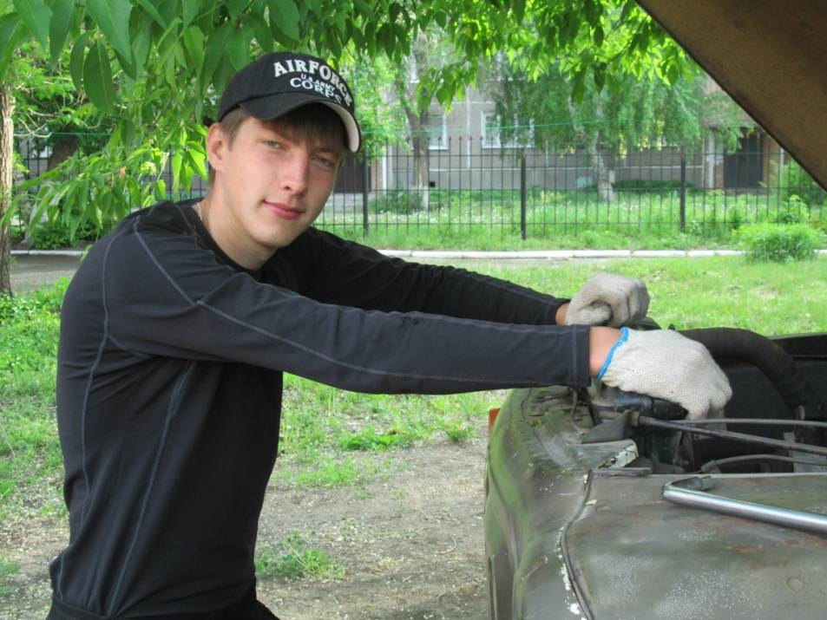
Производственную практику Фёдор проходит в ИП «Бублик». Наставник- Бублик Сергей Валерьевич.
Аккуратность, честность, порядочность, пунктуальность, ответственность, знания и умения, полученные в колледже при прохождении практики помогли ему достичь больших успехов в освоении профессии, это ремонт и сборка двигателей грузовых автомобилей, выявление и устранение дефектов, неисправностей в процессе регулировки и испытания агрегатов, узлов и приборов и замена их при техническом обслуживании.
В свободное время занимается спортом. Мастер спорта, чемпион области по спортивному ориентированию.
Избранная профессия приносит ему радость, но на достигнутом Фёдор останавливаться не собирается, желает получить высшее техническое образование. Готовится поступать в Восточно-Казахстанский Государственный Технический Университет на факультет машиностроения и транспорта (ФМТ).
Желаем ему удачи!
Мастер производственного обучения Таныбаев Т.А.

